**Аналитическая справка**

**о результатах работы районного опорного центра по профилактике детского дорожно-транспортного травматизма и безопасности дорожного движения**

**ДДТ «На реке Сестре» за 2016 год**

Образовательные учреждения являются основными звеньями системы обучения и воспитания детей и подростков, где они получают необходимые знания, умения, навыки и привычки безопасного и правопослушного поведения на улицах, дорогах и в транспорте.

Районный опорный центр по профилактике детского дорожно-транспортного травматизма и безопасности дорожного движения ДДТ «На реке Сестре» ведет работу по «Плану мероприятий по профилактике детского дорожно-транспортного травматизма в Курортном районе Санкт-Петербурга» на учебный год (2015-2016 и 2016-2017гг.)

Районный опорный центр ДДТ «На реке Сестре» ведет работу со следующими образовательными учреждениями района:

1. Образовательные учреждения - 16

2. Дополнительные образовательные учреждения – 2 ДДТ, 3 ПМЦ «Восход» Молодость», «Снайпер»

3. Дошкольные образовательные учреждения – ГБДОУ № 25 (по приказу отдела образования и молодежной политики администрации Курортного района № 23 от 18.03.2009г утвержден как базовое учреждение среди ГБДОУ по профилактике детского дорожно-транспортного травматизма) и другие дошкольные учреждения, принимающие участие в районных конкурсах детского творчества.

Районный опорный центр по профилактике ДДТТ ДДТ «На реке Сестре» ведет работу по предупреждению детского дорожно-транспортного травматизма по трем направлениям:

**1. Работа с педагогами - *информационно-методическая работа***

**2 Работа с детьми -** ***массовая работа*** (проведение массовых мероприятий, конкуров, Акций, соревнований, викторин, творческих конкурсов, олимпиада, тематические мероприятия и др. с учащимися района).

**3. *Социально-педагогические связи*** – взаимодействие и совместная работа РОЦ по БДД и образовательных учреждений, с ОГИБДД Курортного района, родительской общественностью образовательных учреждений, Центром психолого-методической социальной службы, с НОУ «Автошкола Ваймера», МО г. Сестрорецка, СМИ, автомобильным заводом «Хендэ Мотор», интернетресурсы.

**В 2016 году проведена:**

***1. Работа с педагогами (информационно-методическая работа):***

|  |  |  |  |
| --- | --- | --- | --- |
| Наименование  мероприятия | Тема | Количество  участников | Примечание  (сроки проведения) |
| **1.Методическое объединение** | 1. «Принципы и методы воспитания школьников правопослушному поведению на дороге, улице, в транспорте»  Копия DSCN5994 | Количество участников -**12**  433, 435, 437, 445, 447, 450, 466, 545, 556, 656, СДДТ, ОГИБДД | Проведено 22.03.2016 |
|  | 2.«Изучение, формирование и распространение опыта по профилактике детского дорожно-транспортного травматизма в образовательных учреждениях района»  DSCN3417 | Количество участников -**16**  324, 433, 435, 437, 442, 445, 447, 450, 466, 541, 545, 556, 656, 69, СДДТ, ОГИБДД, | Проведено 19.12.2016г. |
| **2. Семинар** | 1. «Анализ деятельности и подведение итогов работы ОУ Курортного района по профилактике ДДТТ и пропаганде ПДД, планирование мероприятий на 2016-2017 уч.год»  DSCN6594 | Количество участников -**15**  324, 433, 435, 442, 445, 447, 450, 466, 541, 545, 556, 611, 656, инт 69, СДДТ | Проведен 18.04.2016 |
|  | 2.«Совершенствование работы по изучению ПДД и БДД в образовательных учреждениях Курортного района. План работы по ПДДТТ в 2016-2017уч.г»  DSCN9657 | Количество участников - **17**  ( ОУ №№ 324, 433, 435, 442, 445, 447, 450, 466, 541, 545, 556, 611, 656,69,  ПМЦ «Восход»,ОГИБДД, СДДТ | Проведен  18.10.2016 |
| **3. Конкурс на лучшую организацию работы по БДД среди ОУ** | «Дорога без опасности»  (2016-2017 уч. году) | Количество участников – **5** ОУ (ОУ №№ )  *Победители районного этапа:*  *1-е место*  *2-е место –*  *3-е место -* | Проведен  01.12-15.02.17г. |
| **4. Смотр конкурс**  **среди ОУ «ПДД и безопасность дорожного движения в школе»** | «Правила дорожного движения и безопасность дорожного движения в школе» | **15** ОУ:324, 433, 435, 437, 442, 445, 447, 450, 466, 541, 545, 556, 611, 656, инт.69,  **Победитель – 556;1-445, 435; 2-450,545 ; 3-447, 466** | Проведен  15.01.16-15.02.16 |
| **5. Самоанализ образовательных учреждений района (Акт инспектирования) по организации работы по профилактике ДДТТ** | Акт обследования состояния обучения несовершеннолетних правилам безопасного поведения на дорогах и ПДДТТ в ОУ | **15** ОУ  324, 433, 435, 437, 442, 445, 447, 450, 466, 541, 545, 556, 611, 656, 69, | Проведен  02.11-09.11.2016 |
| **6.«Новое в системах предупреждения дорожно-транспортного травматизма» *(внеплановое мероприятие)*** | Городской семинар | СДДТ (Козунова М.А.) | ***Участие***  ***20.10.2016*** |
| **7. «Безопасность на дорогах ради безопасности жизни»**  ***(внеплановое мероприятие)*** | Всероссийский конкурс для педагогов «Сто городов – одни правила» | СДДТ (Тихонова И.А.)  Диплом «Участник Конкурса» | ***Участие***  ***12.09-25.09.2016*** |

В 2016 году проведено – **8 мероприятий** по информационно-методической работе, в которых приняли участие 17 ОУ района, проведено **36 консультаций** для педагогов, ответственных за безопасность дорожного движения в образовательных учреждениях, ОГИБДД. Также РОЦ по БДД Курортного района принял участие в **8** **городских учебно-методических объединениях и 6 городских семинарах** по безопасности дорожного движения.

***2. Работа с учащимися (массовая работа):***

***1.Учебная работа***

В 2016 году в рамках предметов «Окружающий мир» (1-4 классы) и «Основы безопасности жизнедеятельности» (5-9 классы), учащиеся изучают основы безопасного поведения на улицах и дорогах, в течение учебного года.

В районе реализуются – **3 образовательные программы** по безопасности дорожного движения и профилактике детского дорожно-транспортного травматизма «ЮИД», «Профилактика правил дорожного движения», «Безопасное колесо» в 8-ми образовательных учреждениях района:

В 2015-2016 уч. году в ОУ № 324, 541 (2), 545, 556, 656, 435, СДДТ

В 2016-2017 уч. году в ОУ №435, 433, 545, 556(2), 656, СДДТ

Количество детей, занимающихся по образовательным программам, в 2015-2016 учебном году составило - **205 человек.** Их них 125 учащихся в возрасте 6-11 лет (программа «Профилактика правонарушений дорожного движения»), в возрасте 6-10 лет - 65 учащихся (программа «ЮИД»), в возрасте 11-13 лет -15 учащихся (программа «Безопасное колесо»).

Количество детей, занимающихся по образовательным программам, в 2016-2017 учебном году составило - **162 человек.** Их них 90 учащихся в возрасте 6-11 лет (программа «Профилактика правонарушений дорожного движения»), в возрасте 6-10 лет - 60 учащихся (программа «ЮИД»), в возрасте 11-13 лет -12 учащихся (программа «Безопасное колесо»).

**Вывод**: количество детей, занимающихся по образовательным программам, уменьшилось.

В сентябре и ноябре 2016 года все образовательные учреждения Курортного района обновили информацию в **Паспорте дорожной безопасности ОУ.**

***2.Массовые мероприятия***

В 2016 году организовано и проведено **30 районных мероприятия**, **11** из которых проведено **на базах образовательных учреждений** (5 акций «Внимание-дети!», Акция «Единый день детской дорожной безопасности», Акция «Памяти жертв ДТП», Акция «Безопасная дорога. Грамота для детей и родителей», Акция «Единый день памяти жертв ДТП», Акция «Безопасные каникулы или «правильный» Новый год»), в которых приняли участие **35 226** **учащийся, родители, педагоги из 18 ОУ района.**

**Количество мероприятий, проведённых на базе ДДТ «На реке Сестре» - 25, в которых приняли участие 2 540 детей из 16 ОУ, 2 ДДТ района.**

Массовые мероприятия по профилактике детского дорожно-транспортного травматизма и безопасности дорожного движения проводятся с учетом возрастных особенностей детей. Массовые мероприятия для учащихся по безопасности дорожного движения проходят как на базе Районного опорного центра (совместно с социально – досуговым отделом Дома детского творчества «На реке Сестре», в компьютерном классе по БДД, в театральном зале, на «Площадке безопасности») так и в самих образовательных учреждениях.

*Для учащихся 1-11 классов*:

- Всероссийская **акция «Внимание – дети!»,** (на базах ОУ- **24 998** участников, в т.ч. учащиеся, родители, педагоги, **18 ОУ)**. Количество – **5.**

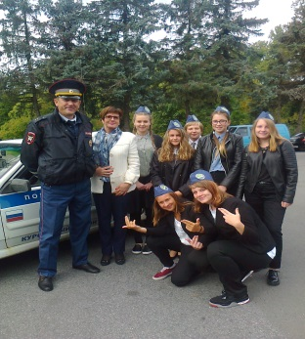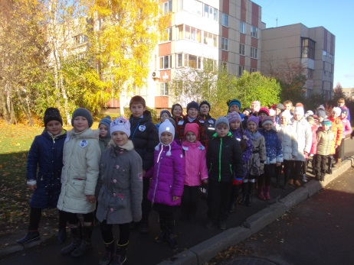

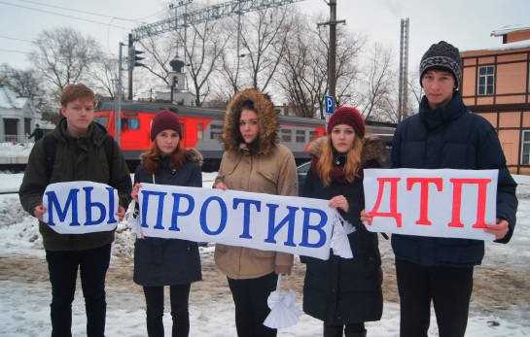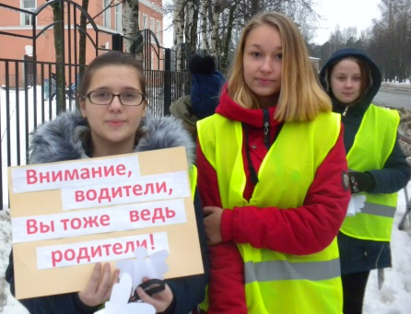- **Акция** Всемирный день «Памяти жертв дорожно-транспортных происшествий» (на базах ОУ, **2 162** участника, 18 ОУ)

-**Акция** «Единый день детской дорожной безопасности» ( на базах ОУ – **4274** участника, 16 ОУ, *внеплановое мероприятие)*

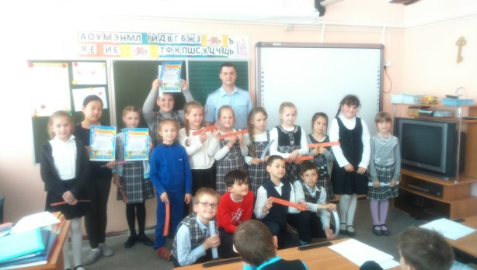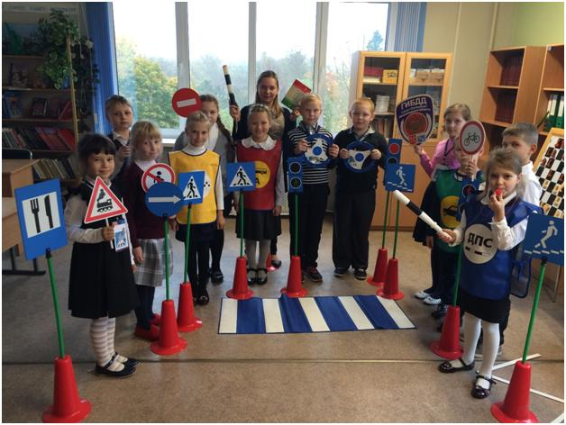- **Акция «Безопасная дорога. Грамота для детей и родителей»** (на базах ОУ- **3 098** участников, 13 ОУ *внеплановое мероприятие*)

- **Акция** «Единый день памяти жертв ДТП» (На базах ОУ- 373 участника, 16 ОУ, *внеплановое мероприятие*)

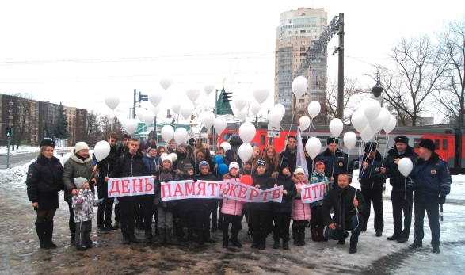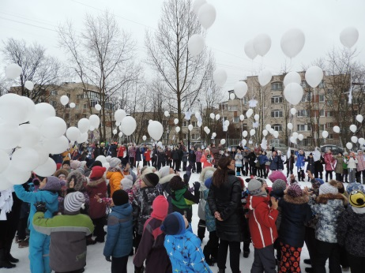

- Районный этап Всероссийского конкурса детского творчества **«Дорога и мы»**

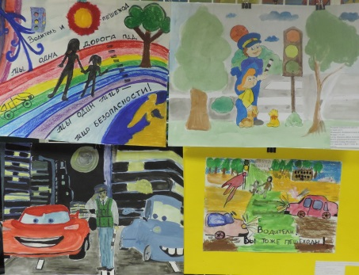(**77** участник, 18 ОУ). Выставка работ районного этапа Конкурса.

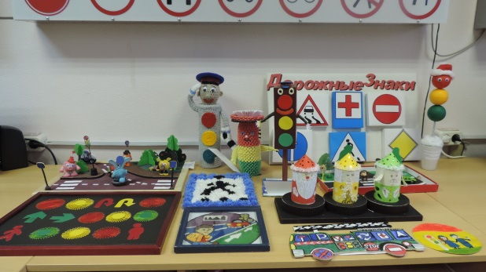

- Районный этап конкурса агитбригад **«Мы – будущее ГИБДД»,** в рамках ХII городского конкурса « Я люблю тебя, Россия» (**117** участников, 12 ОУ. На гор. этапе ( *внеплановое мероприятие)*все команды получили Сертификат участника

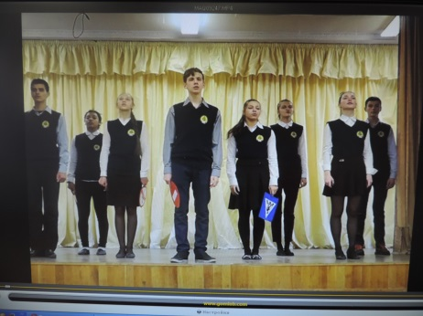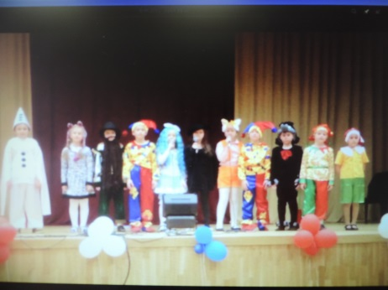

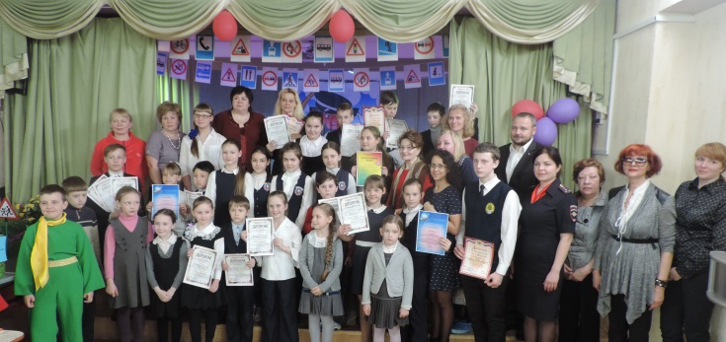- Итоговая игровая программа и награждение победителей в районных этапах конкурсов и соревнований **«Мир без опасности»** (**99** участников из 16 ОУ).

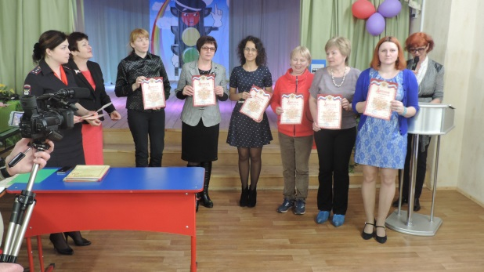

- Межрегиональный конкурс детского рисунка по ПДД «Работа сотрудника ДПС глазами детей» (**13** участников, 9 ОУ, *внеплановое мероприятие)*

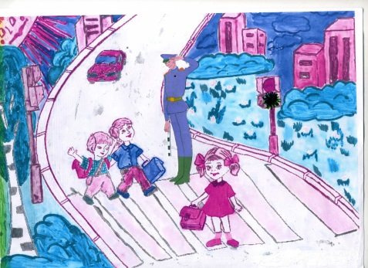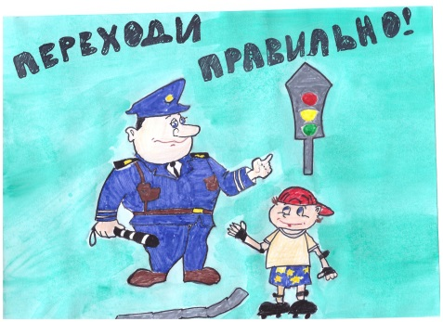

- Городской конкурс детского рисунка по пропаганде БДД «Мы рисуем движение» (**14** участников, 7 ОУ, *внеплановое мероприятие)*

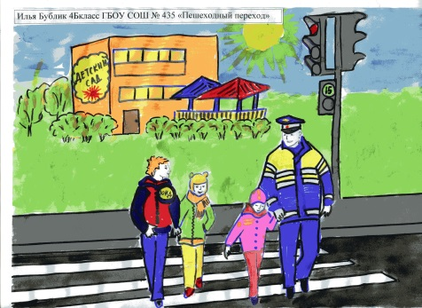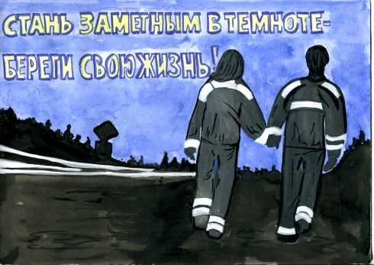

*Для учащихся 1-4 классов*:

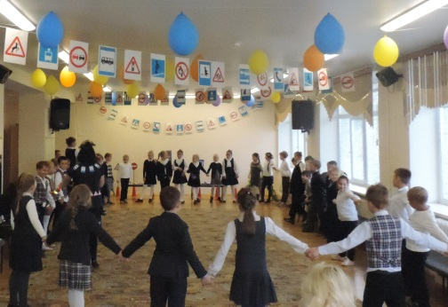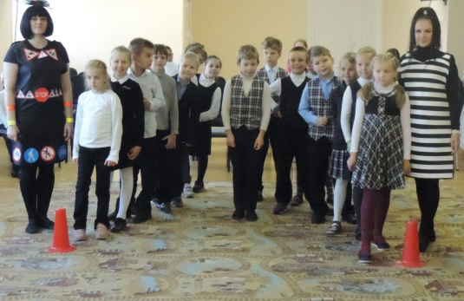- 2 игровые программы по безопасности дорожного движения (**254** участника, 5 ОУ)

- Районный тур Всероссийского конкурса-соревнования «Безопасное колесо» (3-4 классы) (**48** участника из 12 ОУ)

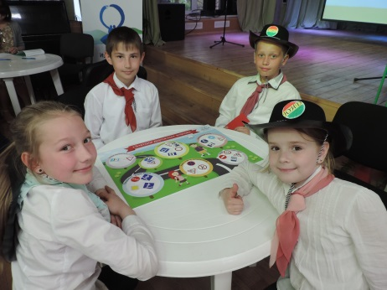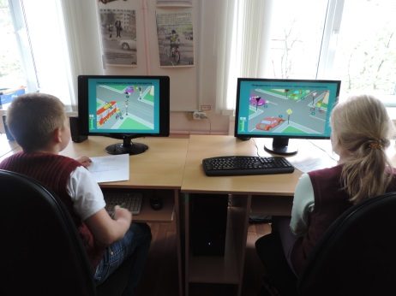

- Городской этап конкурса-соревнования «Безопасное колесо» (4-5 классы) (**4** участника, 1 ОУ)

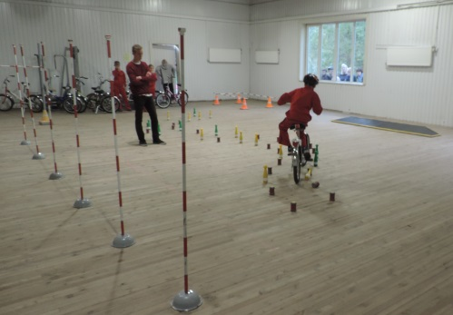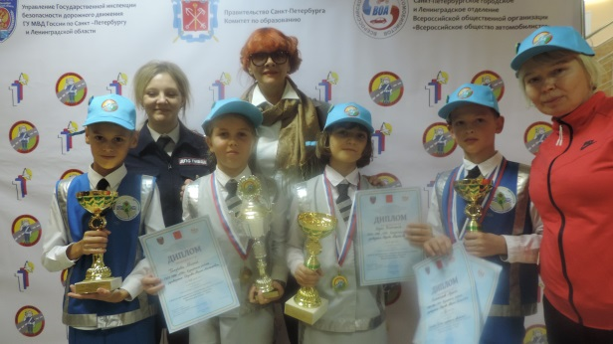

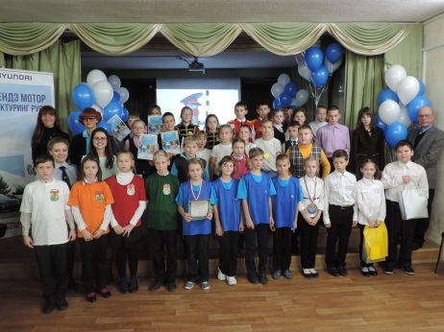-Районный тур конкурса – соревнования «Безопасное колесо» (**44** участника, 11 ОУ)

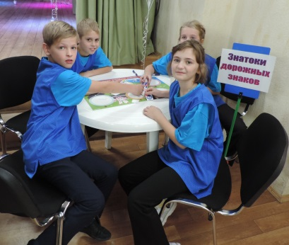

-

Акция «Безопасные каникулы или «правильный» Новый год» (на базах ОУ – **127** участников, 3 ОУ, *внеплановое мероприятие)*

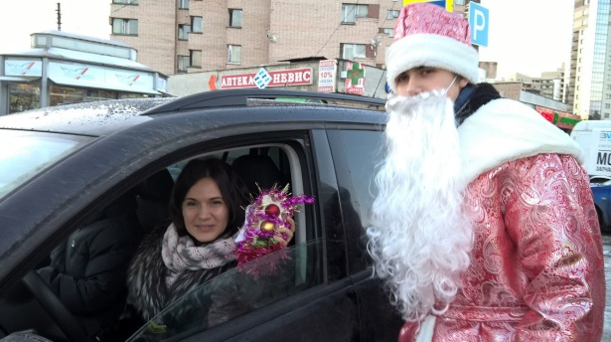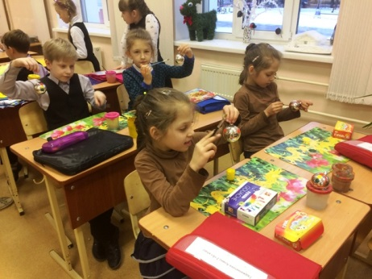

*Для учащихся 5-8 классов*:

- районный конкурс-соревнование по станциям «Юные инспектора движения» (**48** участников, 12 ОУ)

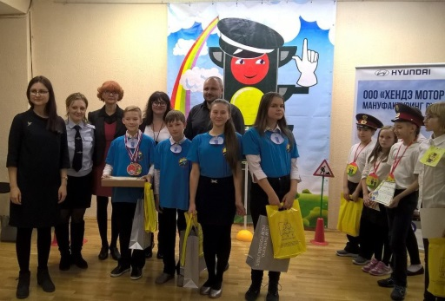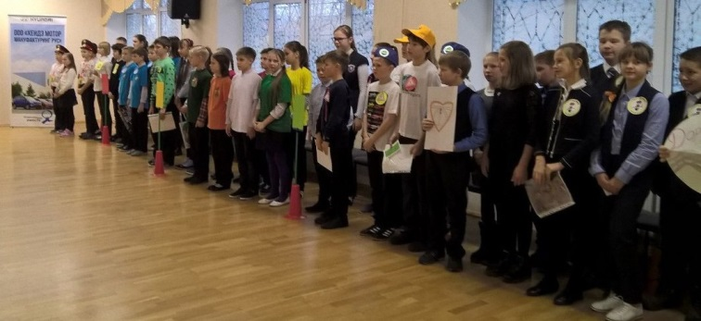

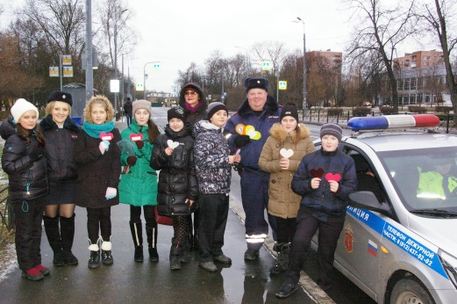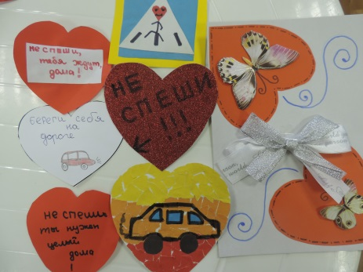- акция «Валентинка для водителей (на базах ОУ – **194** участника, 15 ОУ)

- городской открытый семейный конкурс по БДД «По дороге всей семьёй» (**8** участников 2 ОУ, *внеплановое мероприятие)*

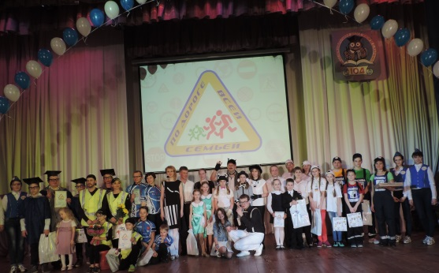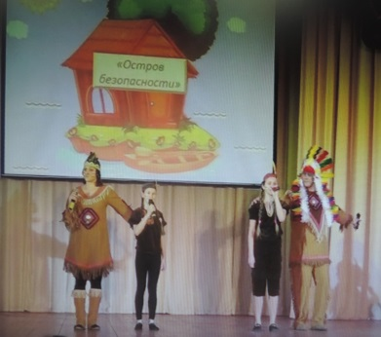

- региональный конкурс-соревнование **«Дорожный патруль – 2016»** (**10** участников, 1 ОУ, *внеплановое мероприятие* *два 1-х и два 2-х места по СПб)*

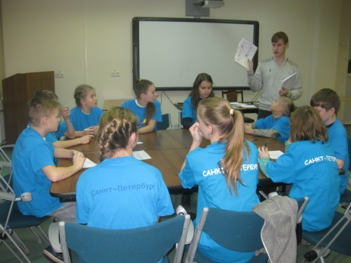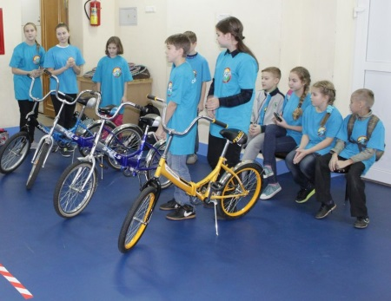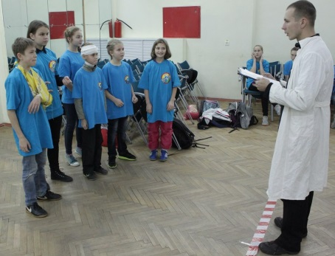

- районный тур регионального конкурса **КВН** «Безопасность дорожного движения» (**70** участника, 7 ОУ)

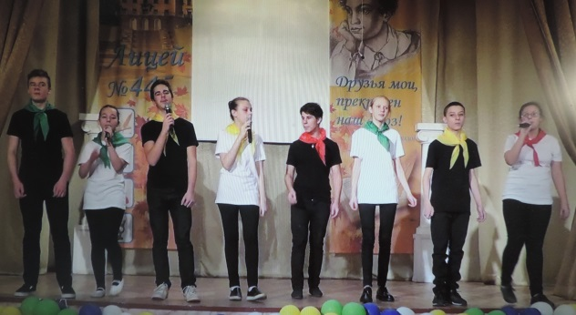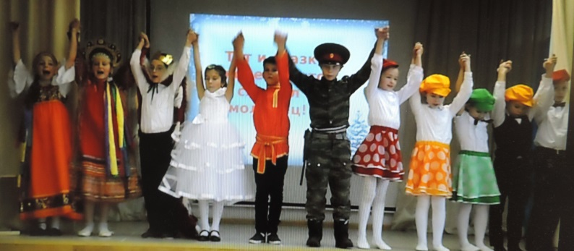

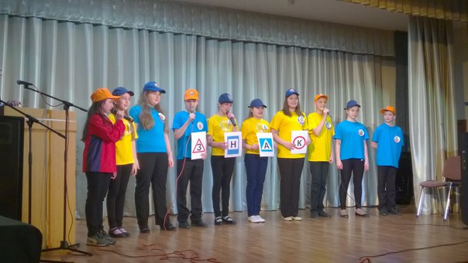- городской финальный этап игры КВН (**20** участников, 2 ОУ, *внеплановое мероприятие два 3-х места по СПб)*

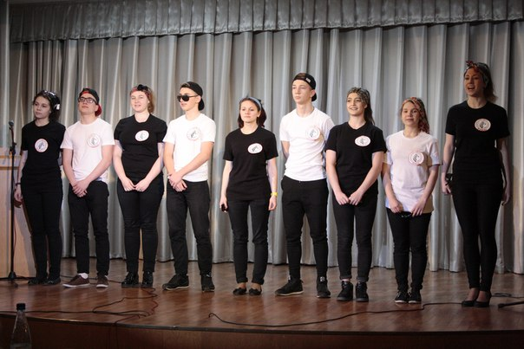

- тематическое мероприятие «Письмо водителю» (на базе НОУ «Автошкола Ваймера», **10** участников, 2 ОУ)

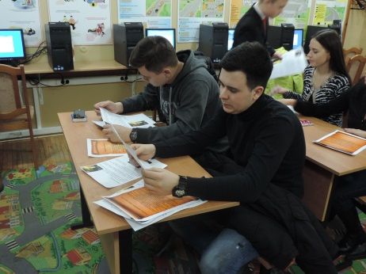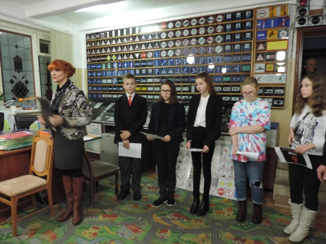

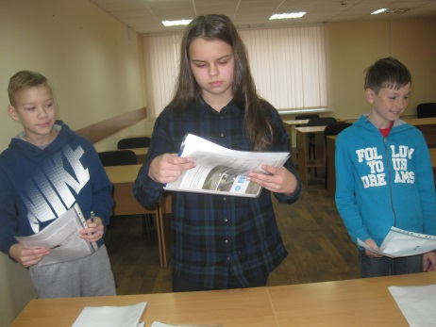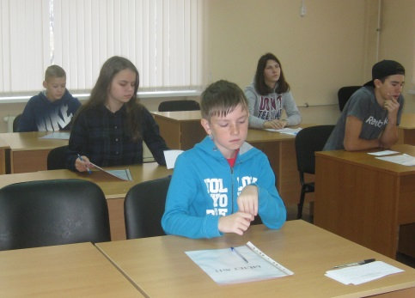- городские лично-командные соревнования на лучшее знание ПДД на кубок «Балтийского берега» (**3** участников, 1 ОУ, *внеплановое мероприятие)*

- второй этап городских многоэтапных лично-командных соревнованиях на лучшее знание ПДД на кубок «Балтийского берега» (**3** участника, 1 ОУ *внеплановое мероприятие 1-е и 2-е место по СПб*)

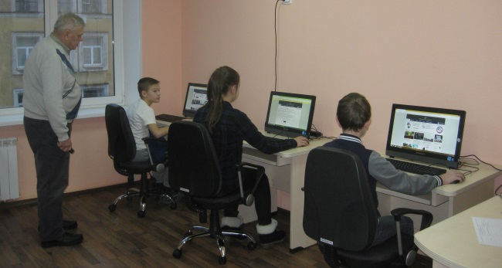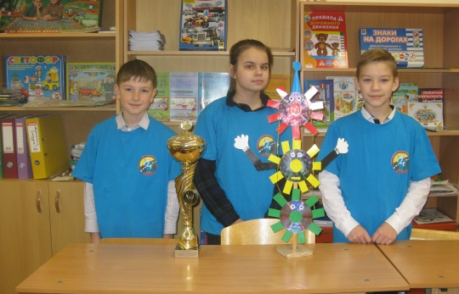

- городской слет-семинар отрядов ЮИД СПб «ЮИД за безопасность на дорогах» (**8** участников, 1 ОУ, *внеплановое мероприятие)*

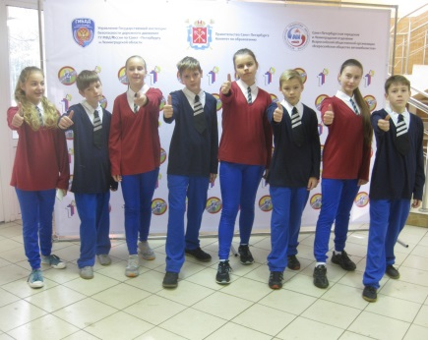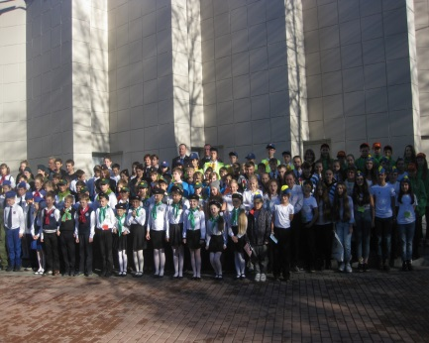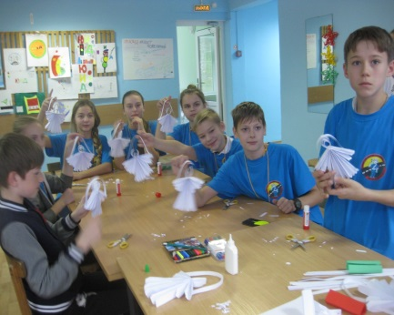

- городской слет-семинар отрядов ЮИД СПб «Эстафета ЮИДовских дел к 80-летию ГИБДД» (**8** участников, 1 ОУ, *внеплановое мероприятие)*

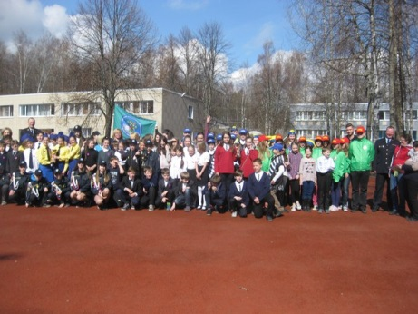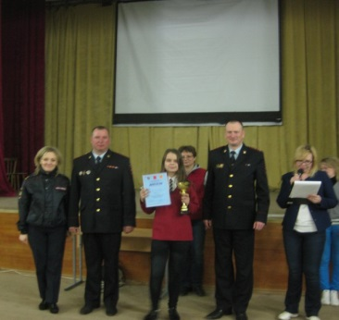

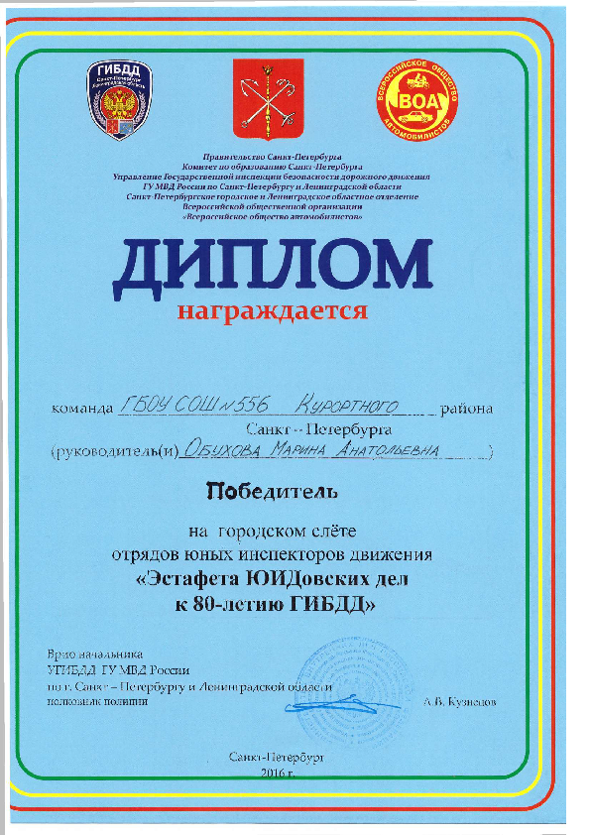

- слёт-семинар городского штаба отрядов ЮИД СПб «Юный инспектор движения» (**3** участника, 1 ОУ, *внеплановое мероприятие)*

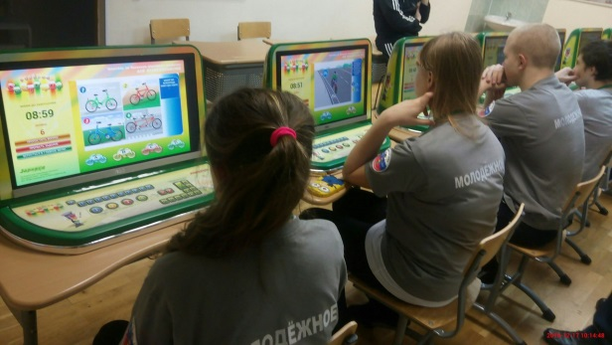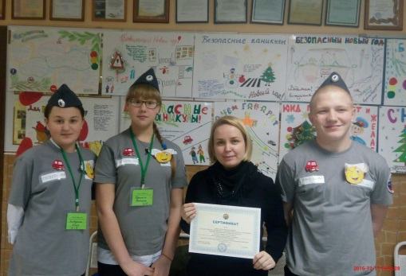

- акция «Вежливый участник дорожного движения Курортного района» (**10** участников, 2 ОУ, *внеплановое мероприятие)*

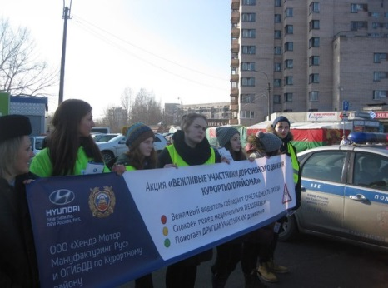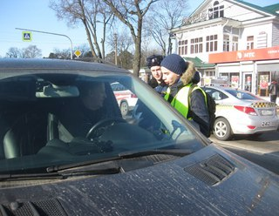

Экскурсия на автомобильный завод «Хендэ Мотор»,победителей районных и городских конкурсов ( **35** участников, 2 ОУ, *внеплановое мероприятие)*

*Для учащихся 8-9 классов*:

- районная Олимпиада «Знатоки ПДД» (I тур – **454** участника, II тур – **476** участников , 11 ОУ)

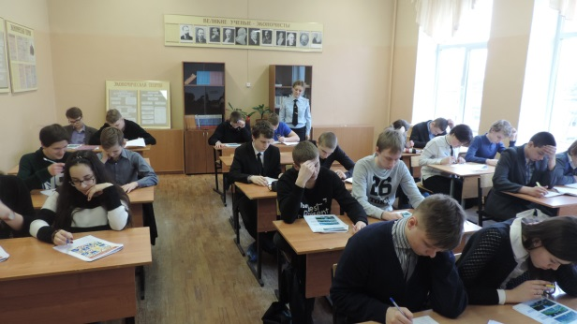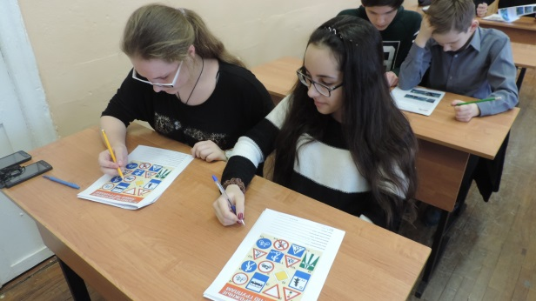

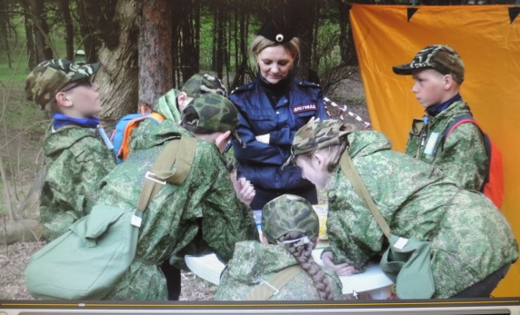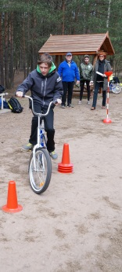- станция по ПДД в рамках оборонно-спортивной игры «Зарница» (**135** участников, 13 ОУ)

- городские соревнования на лучшее знание ПДД (**6** участников, 1 ОУ, *внеплановое мероприятие)*

**В летний период** организована работа по профилактике детского дорожно-транспортного травматизма и пропаганде ПДД с детьми, посещающими городской оздоровительный лагерь в ДДТ «На реке Сестре».

*В рамках летнего лагеря (30.05.16 по 01.07.16г.),*

для учащихся 2-5 классов (**более 500** чел.), 19 отрядов из 6-ти образовательных учреждений (324, 433, 435, 556, 541, 545) на площадке безопасности дорожного движения ДДТ и в театральном зале «На реке Сестре» проведены:

- игровая программа по безопасности дорожного движения «Веселый светофор» (**336** участников)

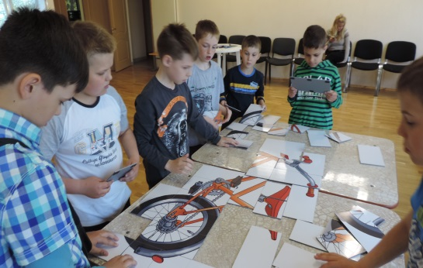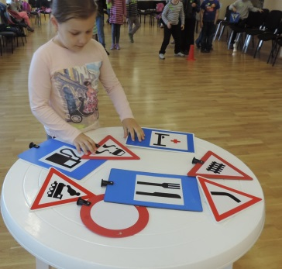

- 5 просмотров видеофильмов, мультфильмов по БДД, ПБП, МЧС «Улица полна неожиданностей», «Уроки осторожности», «Мир без насилия», «Смешарики и ПДД» и др.(**210** участников), ролики социальной рекламы по БДД.

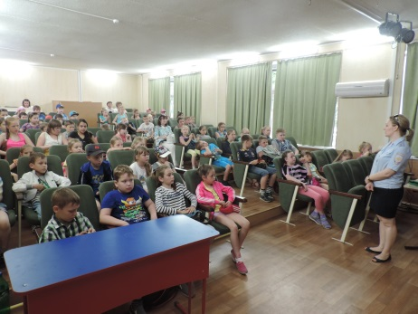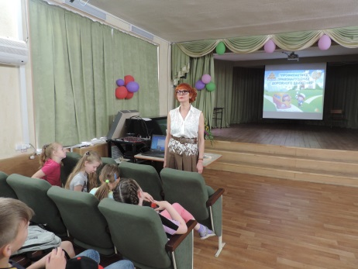

- 2 беседы по БДД «Дорожные ловушки», «Берегись автомобиля!», « (**140** участников)

**ИТОГО по формам работы в 2016 году проведено**

|  |  |  |
| --- | --- | --- |
| **Организация и проведение мероприятий проводимые на базах ОУ** | | |
| Мероприятия | Количество | Кол-во участников (детей, педагогов, родителей) |
| Акция «Внимание-дети!» | 5 | 24 998 |
| Акция Всемирный день «Памяти жертв дорожно-транспортных происшествий | 1 | 2 162 |
| Акция «Единый день детской дорожной безопасности» | 1 | 4 274 |
| Акция «Безопасная дорога. Грамота для детей и родителей» | 1 | 3 098 |
| Акция «Валентинка для водителей» | 1 | 194 |
| Акция «Безопасные каникулы или «правильный» Новый год» | 1 | 127 |
| Акция «Единый день памяти жертв ДТП» | 1 | 373 |
| **Всего:** | **10** | **35 226** |
| **Организация и проведение мероприятий**  **на базе ДДТ «На реке Сестре»** | | |
| Конкурс-соревнование | 7 | 472 |
| Игровые программы | 3 | 689 |
| Викторина по БДД | 1 | 35 |
| Конкурс детского творчества | 3 | 104 |
| Выставка детского творчества | 1 |  |
| Олимпиада | 1 | 870 |
| Беседа по БДД | 2 | 140 |
| Показ видеофильмов по БДД | 5 | 210 |
| Тематический урок, мероприятие | 2 | 20 |
| **Всего:** | **25 мероприятий** | **2 540** |

Районный опорный центр ДДТ «На реке Сестре» организует подготовку и участие команд образовательных учреждений и победителей районных этапов конкурсов-соревнований, конкурсов детского творчества***в городских и всероссийских мероприятиях*:**

|  |  |  |
| --- | --- | --- |
| Название мероприятия | Вид мероприятия | Результаты |
| «Дорога и мы» | Конкурс и выставка детского творчества | В 2016-2017уч. году  (результаты еще не известны) |
| «Безопасное колесо -2016» | Конкурс-соревнование | Команда ГБОУ № 556  3-е место в общекомандном зачете, среди 18 команд СПб |
| «Мы – будущее ГИБДД» | Конкурс агитбригад в рамках ХI конкурса «Я люблю тебя, Россия» | Все команды получили Сертификат участника |
| «ЮИД за безопасность на дорогах» | Слёт-семинар отрядов ЮИД Санкт-Петербурга | Участник – ГБОУ № 556 |
| «Мы рисуем движение» | Конкурс детского рисунка по пропаганде БДД | Участники 7 ОУ №№ 324, 433, 435, 445,450, 541, 556 |
| «Дорожный патруль - 2016» | Конкурс-соревнование | Участник - ГБОУ № 556  **2-е место в 1-й возр.группе по СПб**  1-е место на станции Знатоки ПДД  2-е место на станции «Фигурное вождение»  1-е место на станции «Азбука безопасности» |
| Городские многоэтапные лично-командные соревнования на лучшие знания ПДД на кубок «Балтийского Берега» | Конкурс-соревнование | В 2016-2017 уч.году  Участник - ГБОУ № 556  **1-е место по СПб** в первом этапе |
| Городские многоэтапные лично-командные соревнования на лучшие знания ПДД на кубок «Балтийского Берега» | Конкурс-соревнование | В 2016-2017 уч.году  Участник - ГБОУ № 556  **1-е место по СПб** во втором этапе |
| Второй тур городских многоэтапных лично-командных соревнований на лучшие знания ПДД среди учащихся СПб | Конкурс-соревнование | В 2015-2016 уч.году  Участник - ГБОУ № 556  **1-е место по СПб** в 1-й возрастной группе  **5-е место по СПб** во й-й возрастной группе |
| КВН «Безопасность дорожного движения» | Игра-конкурс | В 2016-2017 уч.году  1-я группа  Победитель- 437  1 - 450  2-я группа  Победитель – 445  1 - 324  2-435  3- 545, 433 |
| КВН | Игра-конкурс финальный этап | 450, 445 – 3-е место по СПб |
| «Эстафета ЮИДовских дел к 80-летию ГИБДД» | Слёт-семинар | Победители ОУ 556 |
| Личное открытое Первенство на лучшее знание ПДД среди обучающихся в ОУ г.СПб | Конкурс-соревнование | Участник - ГБОУ № 556  **1-е место** Горобец Александр  **3-е место** Косарев Иван |
| «По дороге всей семьей» | Городской открытый семейный конкурс по БДД | Победитель в номинации «Прожектор безопасности»  ГБОУ № 435  Победитель в номинации «Семья культурных пешеходов»  СДДТ |
| Конкурс методических материалов (среди педагогов) по предупреждению детского дорожно-транспортного травматизма | Региональный конкурс | Диплом Победителя (авторский коллектив СДДТ) |

***3.Социально-педагогические связи***

Работа районного Опорного центра по безопасности дорожного движения строится на тесной взаимосвязи **с ОГИБДД Курортного района.**

Работа проводится согласно плана совместной работы Районного опорного центра по ПДДТТ ДДТ «На реке Сестре» и ОГИБДД Курортного района. Ежемесячно из ОГИБДД поступают карточки нарушителей Правил дорожного движения учащимися образовательных учреждений, которые направляются в образовательные учреждения, где с нарушителями Правил и их родителями ведется профилактическая работа.

Так в 2016 году поступило карточек нарушителей Правил дорожного движения:

|  |  |  |  |
| --- | --- | --- | --- |
|  | 2015 | 2016 | +/- |
| **Всего** поступило карточек нарушителей ПДД | 130 | 221 | (+)91 |
| Количество карточек **подтвержденных** (т.е. являются учащимися школы) | 81 | 128 | (+)47 |

**Примечание: приведены данные за 11 месяцев 2015 и 2016 гг.**

**Вывод:** количество нарушений Правил дорожного движения учащимися образовательных учреждений увеличилось.

В 2015 году в Курортном районе произошло **3 ДТП** (4 пострадавших) с участием несовершеннолетних детей (учащихся и воспитанников образовательных учреждений) 1 ДТП по вине ребёнка, 2 ДТП дети, являлись пассажирами автотранспорта.

В 2016 году в Курортном районе произошло **5 ДТП** (5 пострадавших) с участием несовершеннолетних детей (учащихся и воспитанников образовательных учреждений) 4 ДТП по вине ребёнка, 1 ДТП дети, являлись пассажирами автотранспорта.

**Примечание: приведены данные за 11 месяцев 2015и 2016 гг.**

**Вывод:** количество ДТП с участием несовершеннолетних детей увеличилось.

***Работа с родителями***

Регулярно проходят встречи с родителями. Специалисты ДДТ «На реке Сестре» выступают на родительских собраниях, проводят консультации, привлекают родительскую общественность к пропаганде знаний и соблюдению Правил дорожного движения. Согласно плана проводимых мероприятий по профилактике детского дорожно-транспортного травматизма были проведены:

|  |  |  |  |
| --- | --- | --- | --- |
| Мероприятие | Дата проведения | Участники | Место проведения |
| **1.Родительские собрания**  «Родительский пример-эталон поведения ребёнка»  «Воспитание и культура поведения детей на дороге, в транспорте»,  «Безопасный пешеход начинается с детства» | Май  Сентябрь  Декабрь | Родители  Родители  Родители | ГБОУ, ГБДОУ района, СДДТ  ГБОУ, ГБДОУ района, СДДТ |
| **2. Беседы с родителями на тему** «Родителям о безопасности дорожного движения», «Безопасность дорожного движения - наше общее дело» | В течении учебного года | Родители | ГБОУ, ГБДОУ района  ДДТ «На реке Сестре» |
| **3. Встречи с инспектором ОГИБДД** | В течении учебного года | Родители | ОУ 324, 433, 541, 325, 442, 447, 445, 450, 611, 466 |
| **4. Профилактическая работа** с родителями учащихся нарушителей ПДД и участников ДТП | В течении учебного года | Родители | ОУ района |
| **5.** Размещение методических рекомендаций и Памяток для родителей и детей на информационных стендах и сайтах образовательных учреждений | В течении учебного года | Родители | ОУ района |

***Социальные связи:***

РОЦ по ПДДТТ ДДТ «На реке Сестре» осуществляет взаимодействие и совместную работу с ОГИБДД Курортного района, с НОУ «Автошкола Ваймера», Центром психолого-методической социальной службы, Сестрорецким кабельным телевидением, муниципальным Советом г. Сестрорецка, СМИ («Здравница», «Вести Курортный район»), автомобильный завод «Хендэ Мотор», интернет ресурсы.

|  |  |  |
| --- | --- | --- |
| 1 | ОГИБДД Курортного района | Совместное проведение массовых мероприятий, акций,  организация постов ГИБДД на пешеходных переходах,  выступления и беседы инспекторов ГИБДД в ОУ, ДОУ и УДОД,  совместная работа по карточкам нарушителей ПДД и проверки по факту ДТП с участием детей, раздача светоотражателей,  совместное проведение смотров конкурсов. |
| 2 | НОУ «Автошкола Ваймера» | Проведение акции «Письмо водителю» с учащимися автошколы – будущими водителями. |
| 3 | Сестрорецкое кабельное телевидение | Проведение акции «Внимание-дети!», « Письмо водителю», акции Всемирный день памяти жертв ДТП, проведение итоговой программы «Мир без опасности» и др.  Размещение видеоматериалов в интернет ресурсах |
| 4 | Муниципальный совет г.Сестрорецка | Награждение участников и победителей районных этапов соревнований по БДД, тематическое оформление Акций, статьи по БДД в печатных изданиях и интернет ресурсах МС Курортного района. |
| 5 | СМИ | Публикация статей о проведенных мероприятиях в газете «Здравница», интернет ресурсах и порталах, на сайте ДДТ |
| 6 | Автомобильный завод «Хендэ Мотор» | Участие в районном этапе Всероссийского конкурса- соревнованиия«Безопасное колесо», участие в районном конкурсе- соревновании «ЮИД», награждение победителей соревнований, обеспечении светоотражателями учащихся, экскурсия для победителей районных и городских конкурсов по БДД. |
| 7 | Интернет ресурсы | Публикация о проводимых мероприятиях в группах (**Городской опорный центр по БДД Санкт-Петербурга, Новости Сестрорецка. Newsestroreck.Ru, Сестрорецкое кабельное телевидение (СКТВ), Всероссийское сообщество отрядов ЮИД ЮИД.РФ) и на сайте ДДТ «На реке Сестре»)** |

**Проводимая Районным опорным центром по безопасности дорожного движения Дома детского творчества «На реке Сестре» и образовательными учреждениями Курортного района работа по профилактике детского дорожно-транспортного травматизма подтверждает следующее:**

* Интерес детей к изучению Правил дорожного движения и безопасности дорожного движения находится на высоком уровне. В 2016 году прошло награждение 25 победителей городских этапов конкурсов и соревнований из 8 ОУ района. Участниками Всероссийских конкурсов и акций стали 17 ОУ.
* В образовательных учреждениях Курортного района увеличилось количество мероприятий по безопасности дорожного движения и профилактике детского дорожно-транспортного травматизма для учащихся и родителей. Уменьшилось количество детей, занимающихся по образовательным программам.
* Увеличилось количество образовательных учреждений района, которые развивают данное направление и **активно** участвуют в районных и городских мероприятиях по безопасности дорожного движения.
* Увеличилось количество социальных связей, проведены совместные мероприятия и награждения победителей по БДД, возросло количество публикаций в средствах массовых информаций и интернет ресурсах на уровне района и города. Вся работа и проведение мероприятий по ПДД широко освещается в разделе «РОЦ по профилактике ДДТТ» на сайте ДДТ «На реке Сестре».

И.о директора ГБУ ДО ДДТ Курортного района

Санкт-Петербурга «На реке Сестре» М.В. Куканова

Зав. методическим кабинетом по БДД И.А. Тихонова